**LAB3 - TDD**

CLASES DE EQUIVALENCIA

## COMPILAR Y EJECUTAR

## EJERCICIO "REGISTRADURíA"

#### HACER EL ESQUELETO DE LA APLICACION

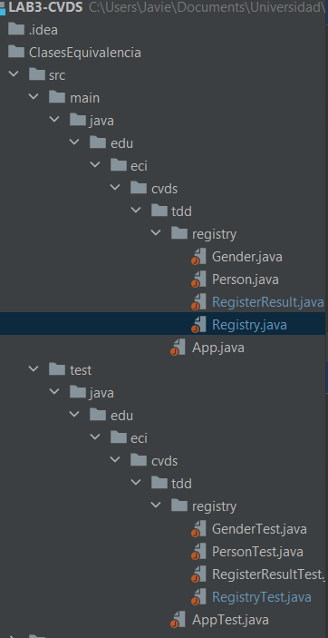

## FINALIZAR EL EJERCICIO

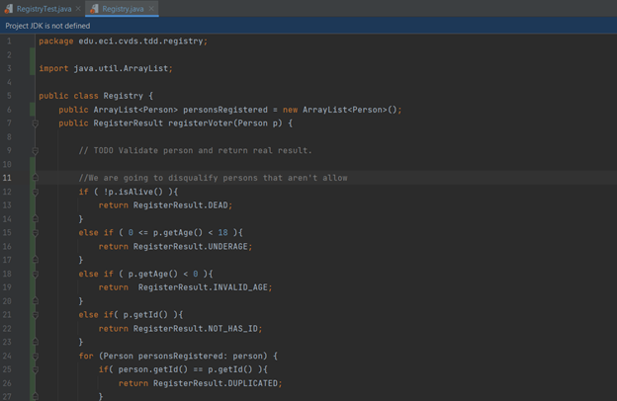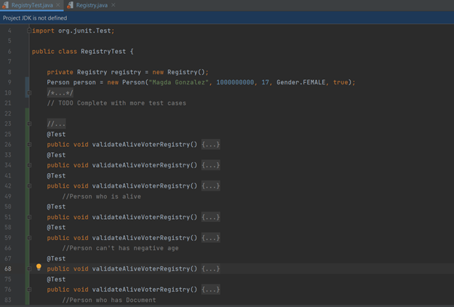

# EJERCICIO "DESCUENTO DE TARIFAS"

DESARROLLO

1) tarifaBase, diasAntelacion, edad tiene que ser numeros positivos, adicionalmente la edad y los dias de antelacion tiene que ser enteros.

2)

|  |  |  |
| --- | --- | --- |
| Número | Clase de equivalencia (en lenguaje natural o matemático). | Resultado  correcto /  incorrecto |
| 1 | diasAntelacion>20 | tarifaBase /tarifaBase -TarifaBase*0.15 |
| 2 | 0<Edad<18 | tarifaBase /tarifaBase -TarifaBase*0.05 |
| 3 | Edad>65 | tarifaBase /tarifaBase -TarifaBase*0.08 |

3. Para cada clase de equivalencia, defina un caso de prueba específico, definiendo: parámetros de entrada y resultados esperados.

|  |  |  |  |  |  |
| --- | --- | --- | --- | --- | --- |
| # | tarifaBase | diasAntelacion | edad | Clase de equivalencia | Resultado  correcto |
| 1 | 300.000 | 21 | 20 | diasAntelacion>20 | 255.000 |
| 2 | 300.000 | 2 | 15 | 0<Edad<18 | 285.000 |
| 3 | 300.000 | 2 | 66 | Edad>65 | 276.000 |

4. A partir de las clases de equivalencia identificadas en el punto 2, identifique las condiciones límite o de frontera de las mismas.

|  |  |  |  |
| --- | --- | --- | --- |
| Clase de equivalencia | L1 | L2 | L3 |
| diasAntelacion>20  (diasAntelacion) | 19 | 20 | 21 |
| Edad<18  (Edad) | 17 | 18 | 19 |
| Edad>65  (Edad) | 64 | 65 | 66 |

5. Para cada una de las condiciones de frontera anteriores, defina casos de prueba específicos.

|  |  |  |  |  |  |
| --- | --- | --- | --- | --- | --- |
| # | tarifaBase | diasAntelacion | edad | Clase de equivalencia | Resultado  correcto |
| 1 | 300.000 | 19 | 20 | diasAntelacion>20 | 300.000 |
| 2 | 300.000 | 20 | 20 | diasAntelacion>20 | 300D.000 |
| 3 | 300.000 | 21 | 20 | diasAntelacion>20 | 255.000 |
| 4 | 300.000 | 19 | 17 | 0<Edad<18 | 285.000 |
| 5 | 300.000 | 19 | 18 | 0<Edad<18 | 300.000 |
| 6 | 300.000 | 19 | 19 | 0<Edad<18 | 300.000 |
| 7 | 300.000 | 19 | 64 | Edad>65 | 300.000 |
| 8 | 300.000 | 19 | 65 | Edad>65 | 300.000 |
| 9 | 300.000 | 19 | 66 | Edad>65 | 276.000 |
| 10 | 300.000 | 21 | 17 | diasAntelacion>20 & 0<Edad<18 | 240.000 |
| 11 | 300.000 | 21 | 66 | diasAntelacion>20 & Edad>65 | 231.000 |